**Akcesoria do pieczenia**

**Przygotowanie wyjątkowych ciast i ciasteczek dla bliskich jest genialnym zajęciem. Bardzo relaksującym i co najważniejsze.. przydatnym dla domowników i gości. Czy stanie się również Twoim hobby? Z takimi <strong>akcesoriami do pieczenia</strong>, z pewnością!**

Pieczenie to genialne zajęcie. Swoje upodobanie znajduje bardzo często u kobiet jednak świetnie radzą sobie również z nim mężczyźni! Ty również chcesz zacząć swoją przygodę z pieczeniem? Potrzebne Ci będą **akcesoria do pieczenia**!

**Akcesoria do pieczenia - co będzie mi potrzebne?**

Jest kilka przedmiotów, których nie może zabraknąć w żadnej kuchni jeśli zamierzamy piec. Bez nich nie uda nam się stworzyć pysznych, świeżych i domowych wypieków, które z pewnością znajdą swoje upodobanie u domowników i gości. Wśród nich znajdują się między innymi formy silikonowe. Bardzo praktyczny gadżet umożliwiający w sposób łatwy nie tylko smacznych, ale także pięknie wyglądających ciast i babeczek. Jeśli zależy Ci na wyglądzie swoich wypieków to z pewnością zainteresują Cię również takie *akcesoria do pieczenia* jak narzędzia do modelowania lukru, rękawy cukiernicze czy też wałki do wycinania wstążek.

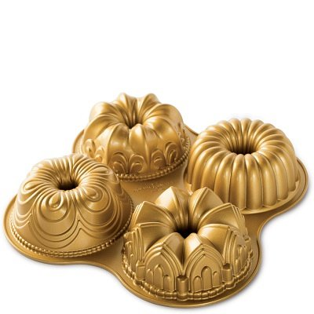

**Galeria Limonka - akcesoria do pieczenia**

W naszym sklepie [akcesoria do pieczenia](https://www.galerialimonka.pl/pieczenie,566) znajdziesz w najlepszej jakości i atrakcyjnej cenie. Sprawdź sam jak wiele możesz dzięki nim zrobić!